МІНІСТЕРСТВО ОСВІТИ І НАУКИ УКРАЇНИ
Національний технічний університет України
«Київський Політехнічний Інститут»
Факультет інформатики та обчислювальної техніки
Кафедра обчислювальної техніки

Лабораторна робота №7
з дисципліни «Комп’ютерна графіка»
на тему: «Побудова тривимірного зображення.Видалення невидимих граней. Види проекцій»

Виконали:
студенти 2-го курсу ФІОТ
групи ІО-64
Бровченко А.В.
Кішка М.І.
Бригада: 11

Перевірив:
Старший викладач
Саверченко В. Г.

Київ – 2017
ЛАБОРАТОРНА РОБОТА №7
Побудова тривимірного зображення.Видалення невидимих граней.Види проекцій.
Мета:Навчитися використовувати інструменти комп’ютерної графіки для побудови каркасних зображень, видалення невидимих граней зображень, зображення фігур у різних проекціях.

I. Завдання:
Виконати одночасне обернення навколо двох вісей заданої каркасної моделі геометричної фігури з вилученням невидимих ребер. Одну з вершин з координатами (0,0,0) розташувати у центрі екрану. Зображення фігури виконати в діметричній та ізометричній проекціях. Передбачити зміну напряму, швидкості та вісей обертання.
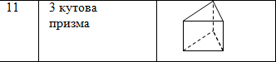
ІІ. Виконання завдання:

Для виконання даного завдання був використаний програмний пакет 3D Max.
Для початку будується каркасна модель 3 кутової призми за допомогою послідовності дій «Створити», «Розширений примітив», «Призма». Потім вибирається тип відбраження “Hidden Line” (рис.1).
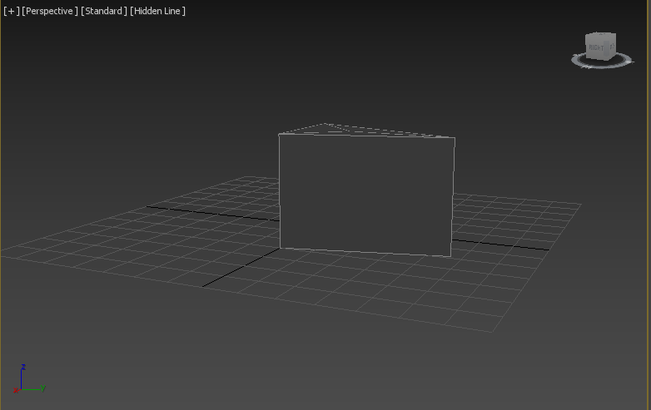
Рис.1
Потім задаються кути повороту, час повороту і інші необхідні параметри для обертання даної фігури навколо двох осей, тобто отримуємо анімацію фігури. В результаті маємо каркасну модель фігури, яка обертається навколо двох осей. Наприклад, оберт фігури навколо осі x та осі y (рис. 1 – 2 – 3 – 4)

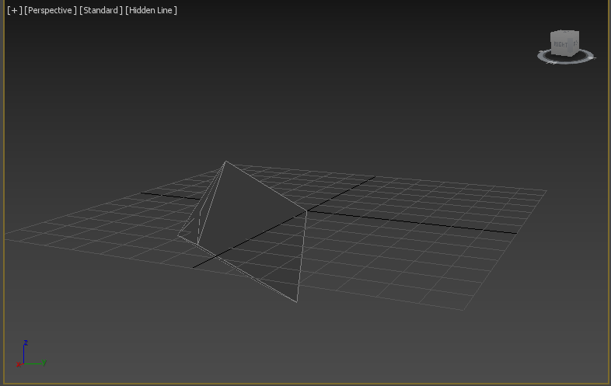
Рис. 2

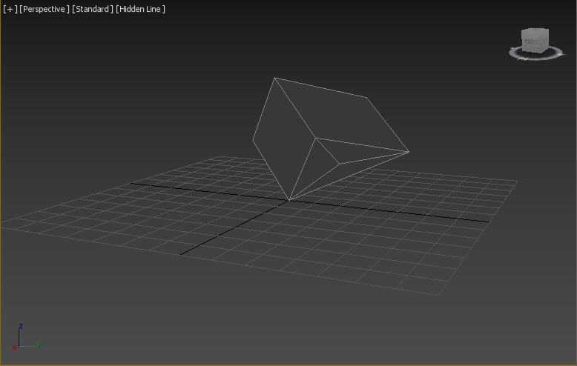
Рис. 3
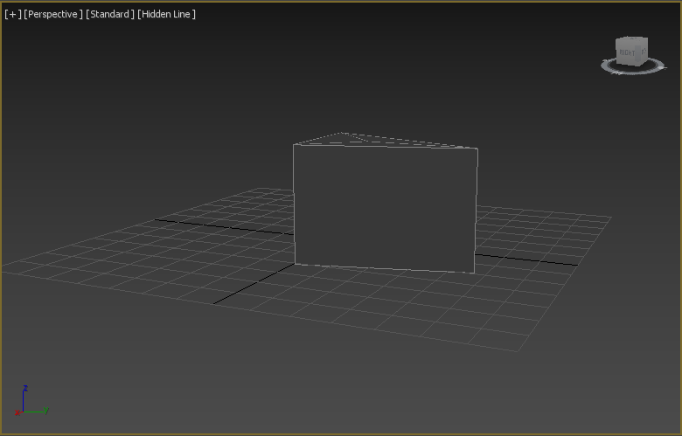
Рис. 4

Зображення фігури в ізометричній фронтальній проекції (рис. 5):
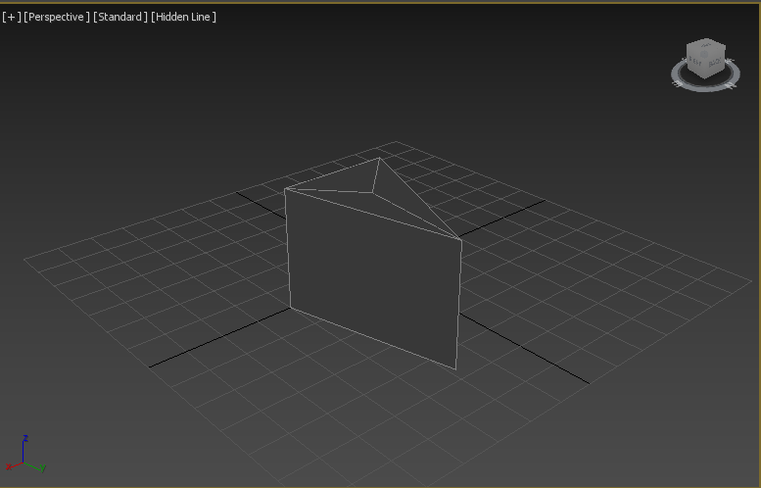
Рис. 5

Зображення фігури в діаметричній фронтальній проекції (рис.6):
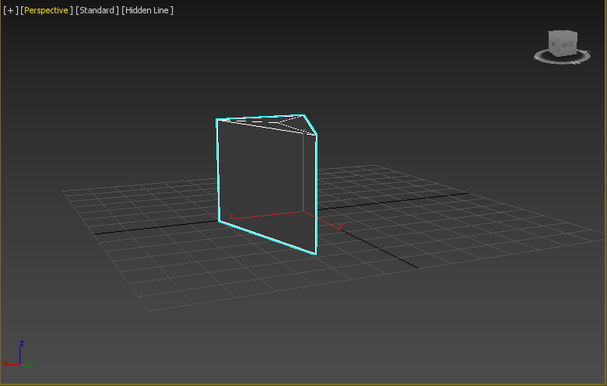
Рис. 6

ІV. Висновок
У ході лабораторної роботи була створена трьохвимірна фігури за допомогою програмного пакету Autodesk 3DS Max 2018, а також було зроблено обертання фігури навколо двох осей: X та Y. При обертані були приховані невидимі ребра. Також було зображено фігуру у двох фронтальних проекціях: ізометричній та діаметричній.
Через недосконалість зору та візуалізації при деяких кутах фігура втрачає
об’ємність.
При меншому часі оберту маємо більш повільний оберт фігури, що краще
сприймається зором.
Обертання фігури дозволяє пришвидшити швидкість сприйняття фігури,
повищити якість сприймання та полегшити просторове сприйняття фігури.
Каркасна модель не дає змоги представити якісну об’ємну візуалізацію.

Дослідження:

Параметри:
Сторони трикутної основи (рівнобедрений трикутник): 50 см, 80 см, 80 см;
Висота призми = 50 см;
Кути повороту по осям X та Y = 360

